Tu Huerto en Casa
http://www.tuhuertoencasa.net
https://play.google.com/store/apps/details?id=es.victorpascual.tu.huerto.en.casa&hl=es
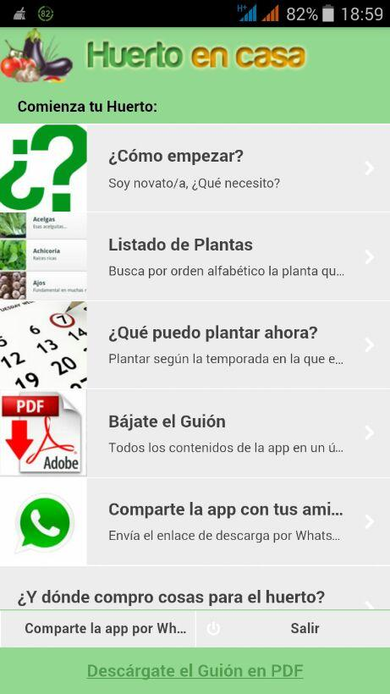 | 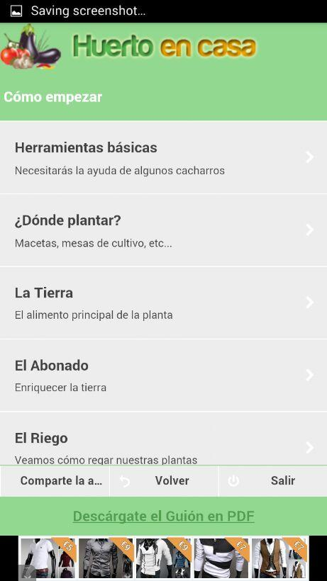
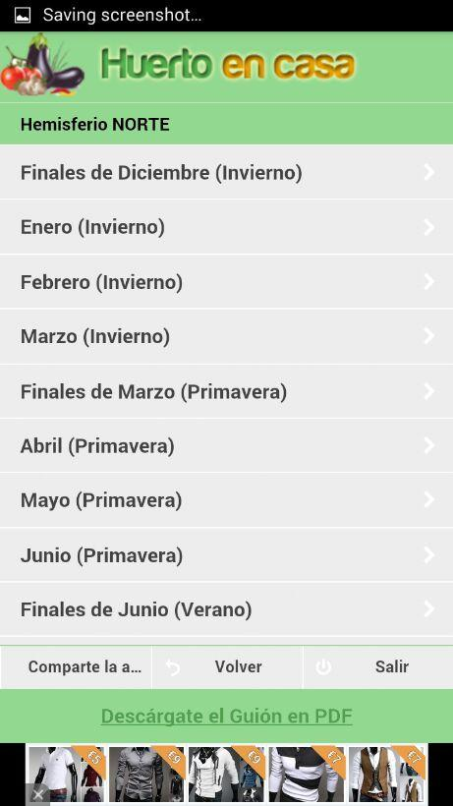 | 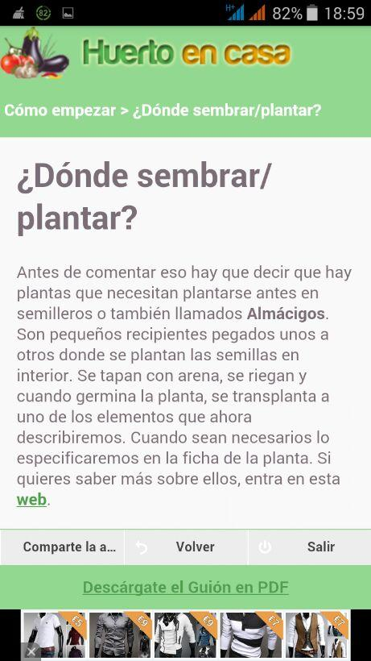
¿Estás cansado/a de comer verduras y frutas que no saben a nada? Planta tu huerto en casa.
Con esta aplicación puedes empezar a dar los primeros pasos en el huerto urbano sin saber nada, desde cero.
Poco a poco te irás convirtiendo en un pequeño agricultor urbano al plantar en tu propia terraza, patio, pequeño terrenito...
De momento puedes ir plantando con ayuda de la aplicación las siguientes plantas:
- Acelgas - Achicoria - Aguacates - Ajenjo - Ají Dulce - Ajos - Albahaca - Alcachofas - Apio - Arándanos Rojos - Azafrán - Berenjenas - Berros - Borraja - Brócolis - Borraja - Calabacín - Calabazas - Canónigos - Cebollas - Cilantro - Chile Habanero - Coles de Bruselas - Coliflor - Cúrcuma - Endivias - Escarola - Espinacas - Espliego - Estragón - Frambuesas - Fresas - Fresones - Garbanzos - Guindillas - Guisantes - Habas - Hierbabuena - Hinojo - Jengibre - Judías - Judías Verdes - Kiwis - Lavanda - Laurel - Lechugas - Lentejas - Limonero - Maíz - Melón - Menta - Moras - Nabos - Naranjo - Orégano - Patatas - Pepinos - Perejil - Pimientos - Pimiento Morrón - Pistachos - Poleo - Porotos - Puerros - Rábanos - Remolacha - Repollo - Romero - Rúcula - Ruda - Ruibarbo - Salvia - Sandía - Stevia - Tomate - Tomillo - Zanahorias
¿A qué esperas? Además, ¡la aplicación es gratis!
Esperamos que te sirva y que empieces a comer esas verduras ricas del huerto, con ese sabor que no tienen las de las tiendas. ;)
Entre otras muchas cosas vas a encontrar:
- ¿CÓMO EMPEZAR? Sección dedicada a contaros cosas como las herramientas básicas para comenzar, dónde plantar, cómo hacerlo, qué tierra poner, cómo se riega o cómo orientar, dentro de lo posible, el huerto.
- ¿QUÉ PUEDO PLANTAR AHORA? Sección dividida en meses donde podrás ver qué plantas puedes plantar ese mes.
- LISTADO DE PLANTAS: lista completa de fichas de plantas ordenadas alfabéticamente para su mejor uso. Cada ficha describe cómo se siembra, planta, el riego, la luz, etc...
¿Aún no te la has instalado? Empieza mañana mismo tu huerto. Dale caña y a plantar tu huerto urbano en casa ;)
Además disponen de página web (www.tuhuertoencasa.net) donde se da mucha información sobre los cultivos.

Estas son las Fichas de plantas disponibles en la web por Orden Alfabético:

A: Acelgas · Aguacates · Ajos · Albahaca · Alcachofas

B: Berenjenas · Berros · Brócolis

C: Café · Calabacín · Calabazas · Cebollas · Cilantro · Chile Habanero · Coles de Bruselas

E: Endivias · Escarola · Espárragos · Espinacas · Estragón

F: Fresas · Fresón · Frambuesas

G: Garbanzos · Guindillas · Guisantes

H: Habas · Hinojo

J: Jengibre · Judías

K: Kiwi

L: Lavanda · Lentejas · Lechugas · Limoneros · Laurel

M: Maíz · Manzanilla · Menta · Melón · Moras

N: Nabos · Naranjas

O: Orégano

P: Patatas · Pimientos · Pistachos · Poleo · Puerro

R: Rábanos · Remolachas · Repollos · Ruibarbo

T: Tomate · Tomillo

Z: Zanahorias

